Урок математики в 6 классе по теме « Взаимно обратные числа»
Математика : Учебник для 6 кл. общеобразоват. учреждений / Н. Я. Виленкин, В. И. Жохов, А. С. Чесноков, С. И.Шварцбурд.

Бугаева Лидия Владимировна
Учитель математики МОУ
АСОШ №2 с. Алтайское.

Тема урока: « Взаимно обратные числа»

Цели:
- Образовательная:
  - Создать условия для ознакомления учащихся с определением взаимно обратных чисел и научить находить число, обратное данному.
2. Развивающая:
* Создать условия для развития логического мышления, развития
умозаключений при помощи аналогии, развития математической
речи.
- Воспитательная:
  - Создать условия для воспитания у учащихся внимательности, аккуратности.

Тип урока: урок – изучения нового материала.
Методы работы: проблемная ситуация через наглядность.

Оборудование: компьютер, проектор, презентация, рабочий лист, тест.

Ход урока:

1.Организационный момент. (слайд 1)
Здравствуйте, ребята!
Прошу занять свои места.
Сегодня 2 декабря,
День недели – среда.
Сегодня проведу
У вас урок такой,
Который будет посвящён
Интересной паре одной.
Слушайте меня внимательно,
На вопросы отвечайте,
Всё, ребята, подмечайте,
Ничего не забывайте,
Меня, прошу, не подкачайте.
Помогать мне будут пес по кличке «Числитель» и кот «Знаменатель». (слайд 2).
2.Повторение, устный счет.
Учитель: Ребята, давайте с вами вспомним, какую большую тему вы изучаете?
Ученики: Обыкновенные дроби.
Учитель: Какие действия вы умеете выполнять с обыкновенными дробями?
Ученики: Сокращать, сравнивать, складывать и вычитать, умножать. (слайд 3)
Учитель: Тему нашего урока вы узнаете позже. Чтобы хорошо усвоить новую тему, вам нужно выполнить следующие задания.
1.Вместо квадратов поставьте такие числа, чтобы равенства были верными. (слайд 4) (учащиеся работают в рабочих листах, а затем проверяем)
$\frac{\text{31}}{5}$ = ⁬ $\frac{1}{5}$ ; $\frac{}{5}$= 1 $\frac{2}{5}$
2. Устно: Можно ли так сокращать? (слайд 5) Что называют сокращением дроби?
$\frac{\text{16}}{\text{64}}$= $\frac{1}{4}$; $\frac{\text{49}}{\text{98}}$=$\frac{1}{2}$
3. Найдите ошибку. (слайд 6) 1$\frac{3}{5}$ 5 = $\frac{8}{5}$$\frac{1}{4}$= $\frac{2}{5}$
Итак, что мы с вами вспомнили при повторении?
Ученики: Вспомнили, как из неправильной дроби выделить целую часть, как смешанное число представить в виде неправильной дроби, как сокращать дробь и правило умножения дробей.
3.Изучение нового материала.
Учитель: Догадайтесь, какое число или слово нужно записать вместо вопросительного знака: (слайд 7) Объясните свой ответ.
кот ток ? нос
345 ? 647 746
Ученики: Слова как и цифры читаются наоборот ( справа налево и слева направо)
слайд 8: рот тор
$\frac{2}{5}$ ? $\frac{\text{31}}{6}$ ?
Учитель: Найдите произведение дробей. Что вы заметили? Сделайте вывод.
Ученики: В этих дробях поменялись местами числитель и знаменатель и произведение этих дробей равно 1.
Учитель: Как записать это с помощью букв?
Ученики: a · b = 1
Учитель: Сегодня на уроке, мы узнаем, как называются такие пары чисел, и выполним некоторые задания, используя их свойства.
Тема урока «Взаимно обратные числа» (слайд 9) Запишите тему урока в рабочий лист.
Подумайте и скажите, какая цель нашего урока?
Ученики: Узнать, какие числа называются взаимно обратными и научиться их находить.
Учитель: Итак, цель нашего урока: познакомиться с определением взаимно обратных чисел и научиться находить число, обратное данному. (слайд 10)
Вы заметили, что a · b = 1. Какие это числа? (слайд 11)
Ученики: Это такие числа, у которых числитель и знаменатель поменялись местами.
Учитель: Числа a и b – называются взаимно обратные числа. Дайте определение взаимно обратных чисел.
Ученики: Числа называются взаимно обратными, если из произведение равно 1.
Учитель: Итак, два числа, произведение которых равно 1, называются взаимно обратными.
4. Закрепление изученного материала.
Учитель: Ребята, я думаю, что со следующим заданием вы легко справитесь. (слайд 12)
Устно. Найдите число, обратное данному: $\frac{\text{10}}{\text{37}}$ 1
$\frac{1}{8}$ 0
Вывод: Мы с вами научились находить число, обратное данному.
Учитель: Как проверить, будут ли два числа взаимно обратными? Что для этого нужно сделать?
Ученики: Нужно найти произведение этих чисел.
( ребята работают в рабочих листах, а затем проверяем) (слайд 13, 14, 15)
а) $\frac{3}{2}$ $\frac{2}{3}$ б) 1,2 $\frac{5}{6}$ в) 3$\frac{1}{2}$ 2$\frac{1}{3}$
Итак, два числа являются взаимно обратными, если их произведение равно 1.
Учитель: Давайте попробуем применить изученный материал к решению примеров и найдем значение выражения.
Найдите значение выражения: (слайд 16) (работают в рабочих листах)
а) 3$\frac{1}{2}$· $\frac{5}{6}$· $\frac{6}{5}$ б) 1,2 · 1$\frac{2}{7}$ · $\frac{7}{2}$

Какой можно сделать вывод?
Ученики: Если число умножить на произведение взаимно обратных чисел, то получим опять данное число.
Учитель: Можно ли нашу тему применить при решении уравнений? Решите уравнение: (работают в рабочих листах) (слайд 17)
а) $\frac{3}{4}$x = 1 б) $\frac{8}{\text{17}}$x = $\frac{8}{\text{17}}$

Вы решили уравнение, используя определение взаимно обратных чисел и свойство умножения на 1.
Как решить уравнение $\frac{5}{6}$x = $\frac{3}{4}$, используя взаимно обратное число? (работают устно) ( слайд 18)
Учитель: Какой должен коэффициент стоять перед x?
Ученики: Коэффициент 1.
Учитель: Что нужно сделать, чтобы коэффициент стал равным 1?
Ученики: Умножить левую часть уравнения на число, обратное $\frac{5}{6}$, то есть на $\frac{6}{5}$
Учитель: Если вы посмотрите на весы, то увидите, что левая часть имеет больший вес, чем правая. Что нужно сделать, чтобы уравновесить весы?
Ученики: Умножить правую часть тоже на $\frac{6}{5}$.
Учитель: Итак, чтобы решить данное уравнение нужно: (слайд 19)
$\frac{5}{6}$x = $\frac{3}{4}$
$\frac{5}{6}$· $\frac{6}{5}$x = $\frac{3}{4}$·$\frac{6}{5}$
x = $\frac{3}{4}$·$\frac{6}{5}$
x =0,9
Учитель: Ребята, знаете ли вы, как в средние века записывали дроби?
Ученик: Нет.
Учитель: Тогда давайте выполним тест.( слайд 20) Решив этот тест вы узнаете, кто и когда ввел дробную черту? (слайд 21) У вас у каждого на столе лежит тест. Выберите правильный ответ и выпишите цифры.
Ответ к тесту. (слайд 22). Ребята, посмотрите какую оценку вы заработали.
Учитель: (слайд 23) Современную систему записи дробей с числителем и знаменателем создали в Индии. Только там писали знаменатель сверху, а числитель снизу. А записывать дроби в точности, как сейчас стали арабы.
(слайд 24) В Древнем Китае вместо черты использовали точку.
(слайд 25) первым дробную черту ввёл итальянский математик Леонардо Пизанский (Фибоначчи) в 1202 году.
5. Домашнее задание.
Учитель: (слайд 26) А теперь небольшое домашнее задание, которое записано у вас на рабочих листах. Вы выбираете любой номер на ваше усмотрение, может быть кто - то выполнить все задания.
6. Итог урока.
Учитель: Ребята, какое у вас сейчас настроение? В рабочих листах дорисуйте рисунок так, чтобы он отразил ваше настроение.
(слайд 27) Ребята!
Сегодня провела
У вас урок такой,
Который был посвящён
Интересной паре одной. Учитель: Какой?
Ученик: взаимно обратные числа
Слушали вы меня внимательно,
На вопросы отвечали,
Всё, ребята, подмечали,
Ничего не забывали,
Спасибо, что не подкачали!
Спасибо за урок!

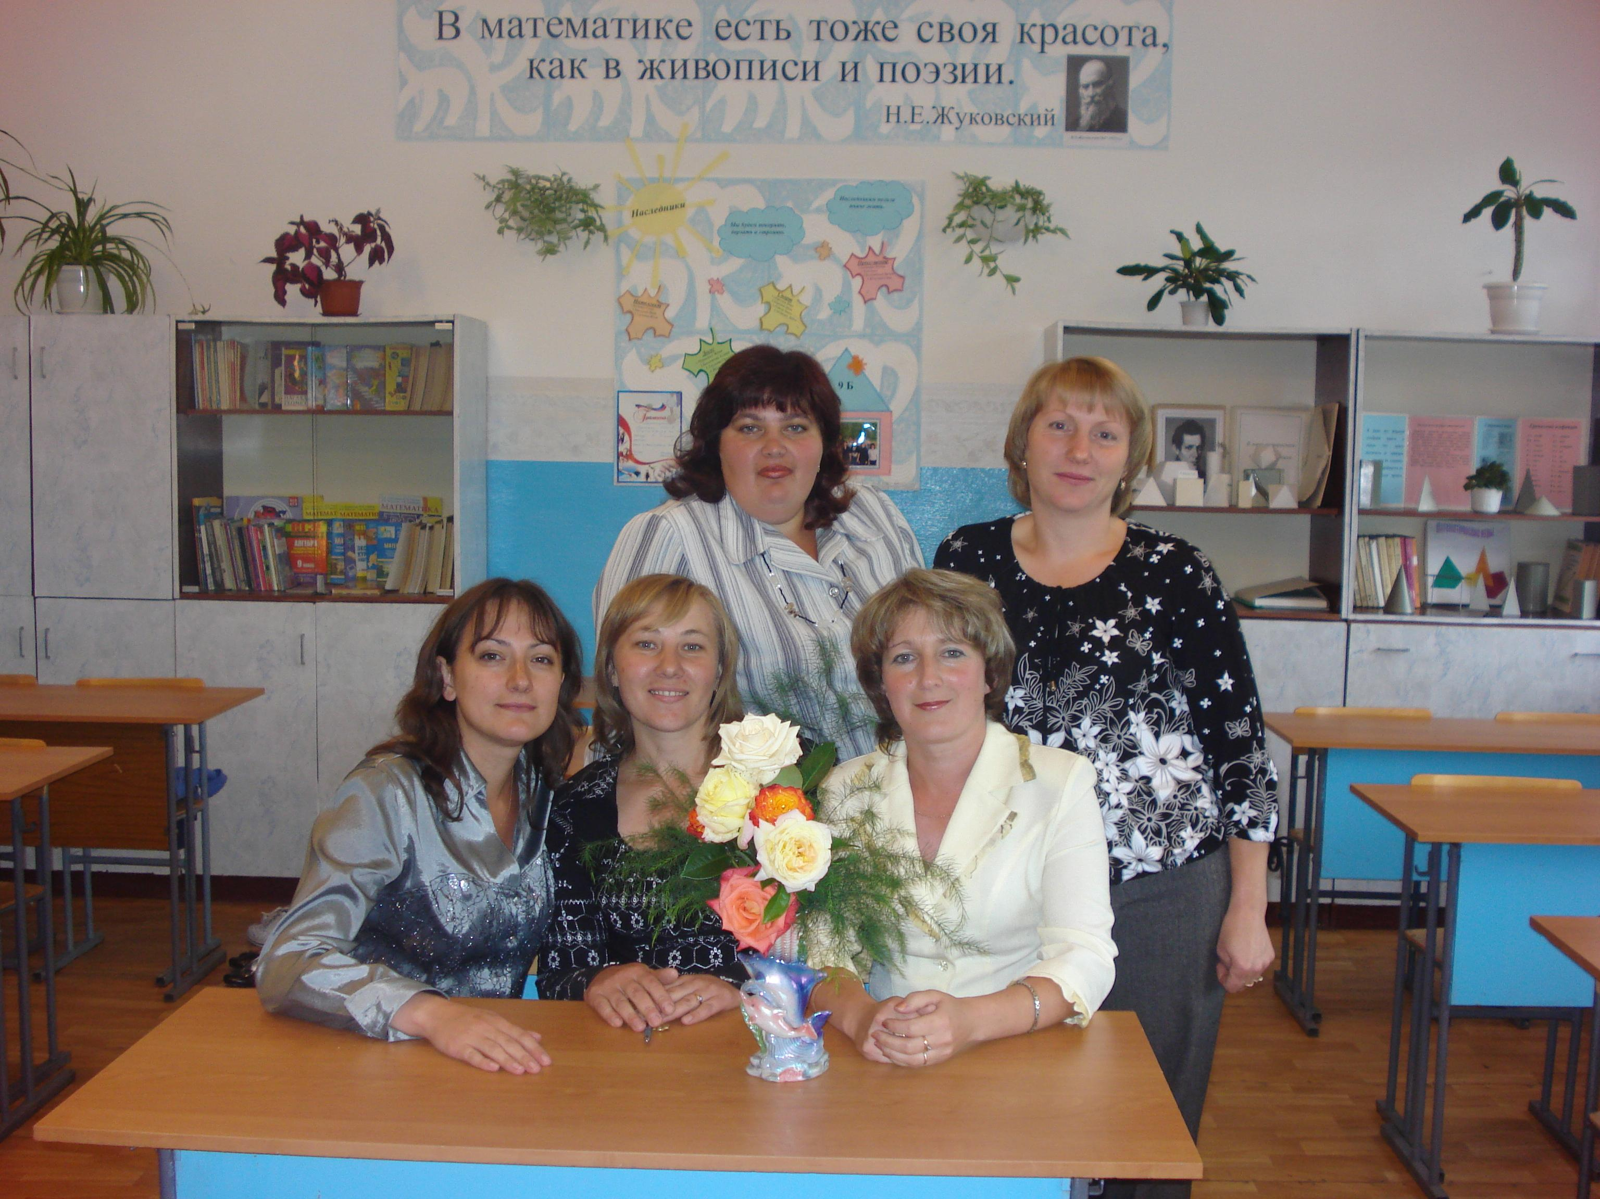
___________________
(фамилия, имя ученика)

2декабря
«Учитель года 2010»
Бугаева
Лидия Владимировна
учитель математики
МОУ АСОШ №2
Тема:_____________________

Задания:
1. Вместо квадратов поставьте такие числа, чтобы равенства были верными:
а) 31 1 б) 1 2
5 5 5 5

2. Будут ли взаимно обратными числа?
а) 3 2 б) 1,2 5
2 3 6
в) 3$\frac{1}{2}$ 2 $\frac{1}{3}$

3. Найдите значение выражения:
а) 3 1 · 5 · 6 б) 1,2 · 1 2 · 7
2 6 5 7 9

4. Решите уравнение:
3 x 1 8 x 8
4 17 17

5. Домашняя работа. Пункт 16 № 575, № 561, №564.

Ф.И.___________________________________
Тест
1.Найдите число, обратное числу $\frac{7}{\text{15}}$
0) $\frac{7}{\text{15}}$ 1) $\frac{\text{15}}{7}$ 2) 1$\frac{5}{7}$
2.Найдите число, обратное числу 12.
0) 12 1) 1 2) $\frac{1}{\text{12}}$

3.Замените десятичную дробь 1,7 неправильной обыкновенной дробью
0) $\frac{\text{17}}{\text{10}}$ 1) $\frac{\text{10}}{\text{17}}$ 2) 1$\frac{7}{\text{10}}$
4.Запишите число, на которое надо умножить $\frac{6}{7}$, чтобы произведение равнялось 1
0) 7 1) 6 2) $\frac{7}{6}$

Оценка за тест: оценка «5» - нет ошибок
оценка «4» - 1 ошибка
оценка «3» - 2 ошибки
оценка «2» - 3 и более ошибок.

